Q1
≪福井県小規模事業経営支援事業≫
令和３年度
主催：敦賀商工会議所


１１月１５日(月)
令和３年
日 時 ：

１３：００～１７：００（4ｈ） （受付）１２：３０～
【半日(午後)のみの一日完結型研修となります。】
※（昼食は済ませてからお越しください。）
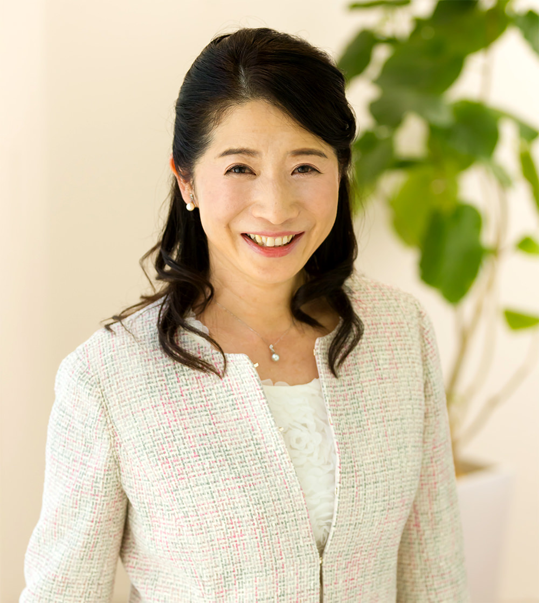
会 場 ： 敦賀商工会館 ６Ｆホール

定 員 ： 25名 （先着順）

受講料 ： 会員事業所 ３，０００円(税込)／1人

（非会員事業所 ６，０００円(税込)／1人）
（※テキスト代を含む）
服装・持ち物 ： ①業務で着用している制服、②名札、③名刺
（※①②③とも持っている場合のみで結構です）
≪研修目的および特徴≫
パーソネルサービス㈱ 専任講師
櫻井 悦子 氏

入社後半年以上経過した、市内中小企業の新入社員の方に対し、フォローアップを目的としたビジネスマナー研修を行い、自身の職場の理解および約半年間の成功・失敗体験を振り返りながら、個々の更なるステップアップと意欲の向上を目指し、従業員の定着に繋げる。
さくらい えつこ

【プロフィール】
１９９２年より講師業を始め、１９９７年に「研修オフィスＳＡＫＵＲＡ」の代表として独立開業し、研修講師として、国家的プロジェクトとなる博覧会の準備段階からVIP対応、接客チームの育成等に携わった経験を持つ。
これまで携わったクライアント企業は、数千人の従業員を抱える上場企業から中小企業まで幅広い。民間企業にとどまらず、近年は行政組織や学校教育の現場でもコミュニケーションやマナーの授業の依頼を受けている。
人間関係の希薄化とネットコミュニケーションの功罪の影響を受ける現代社会において、『人と人との関係性を高めること』を重点テーマとした、分かり易い講義内容には定評がある。

≪カリキュラム内容≫

⇒裏面をご参照ください。
≪新型コロナウイルス感染防止の対応について≫

- 受講者の体温チェック、換気、会場レイアウトなどの「３密対策」を徹底して実施します。

◇ ディスカッションやロールプレイングにおいては、感染症対策をしっかりと行いながら、「グループワーク」にて実施。

◇ コロナ感染防止の為、適宜休憩をとり、手洗い、うがい、換気を行います。また、新型コロナウイルスの感染状況により、内容の変更、中止、延期となる場合もあります。

お問い合わせ･･･敦賀商工会議所 中小企業相談所
TEL (0770)22-2611 FAX (0770)24-1311 〔担当：佐本、川端〕
E-mail tcci_soudan@tsuruga.or.jp 〒914-0063敦賀市神楽町2丁目１番４号

カリキュラム詳細およびお申込みは裏面へ！！

13：00 開始
[事務局より]
①オリエンテーション（研修の目的、事務連絡）
◆研修にあたって・自己紹介

13：15～
[パーソネルサービス㈱ （専任講師）櫻井講師]

②◆半年間の足跡と成果
（シート記入、ディスカッション）
➢ 会社の一員だと自覚したこと
➢ モチベーショングラフ作成
➢ 上手くいったことと失敗からの学び
➢ 半年間の成果
～ ついたチカラとできる事 ～

③◆ビジネスマナーのスキルアップ
（講義、演習）
➢ 好感度アップの挨拶・立ち居振る舞い
➢ 言葉遣いの再確認・ひと言の効果
➢ 指示の受け方と報連相の再確認

④◆上司や先輩とのコミュニケーション
（講義、演習）
➢ 話しの聞き方とリアクション
➢ 話題づくり・話し方のポイント

⑤◆ロールモデル（※）を見つけよう
（グループワーク）
➢ 周りから学ぶ
～あの人のここがスゴイ～

（※）ロールモデルとは…自分にとって、具体的な行動や考え方の模範となる人物のこと。

⑥◆２年目への準備をしよう
（シート記入）
➢ ２年目に向けて求められること
➢ 今後の課題・つけたい力
➢ 自分開発計画

１７：00 終了（事務連絡）
【 カリキュラム 】

（※進捗状況により、内容が変わることがあります。）

（キリトリ不要）
敦賀商工会議所 中小企業相談所 行 （ＦＡＸ 0770-24-1311）

令和３年度 新入社員フォローアップ研修 受講申込書
申込日 令和３年 月 日
（ふりがな）

受講者氏名 | 職 種 | 性別 | 年齢 | 最終学歴（○印をお付け下さい）
 |  | 男・女 | 歳 | 高校・短大・専門・大学
 |  | 男・女 | 歳 | 高校・短大・専門・大学
 |  | 男・女 | 歳 | 高校・短大・専門・大学
 |  | 男・女 | 歳 | 高校・短大・専門・大学
※受講者数が5名以上の場合は、当用紙をコピーしてお申込みください。
受講料のお支払方法
□ 商工会議所窓口にてお支払い □ 指定口座へ振込み（振り込み手数料は別途ご負担願います）
※ お支払いは、11月1日 ～ 11月30日 の期間にお願いします
【振 込 先】福井銀行敦賀支店 普通預金 0074128
（口座名義）小規模事業指導費特別会計 敦賀商工会議所 会頭 有馬 義一

事業所名
代表者名 |  | 連絡先
派遣責任者名 | （所属部署・役職名： ）
※ご記入頂いた内容は、商工会議所からの各種連絡および研修会の運営にのみ使用します。

